11 сентября 2013 года в нашей школе прошло общешкольное родительское собрание «Счастливое детство – успешная юность», целью, которого было совместное создание условий для счастливого детства каждого учащегося нашей школы. На собрании были рассмотрены следующие вопросы:
- Патриотическое воспитание учащихся. Отношение родителей и детей к главным символам России, Кубани, района, поселения.
- Безопасность детей.
- Профилактика суицида.
- Образование и деятельность районного родительского комитета.
- Введение школьной формы.
- Обеспечение учебниками учащихся.
- Выполнение губернаторской программы «Школьное молоко».

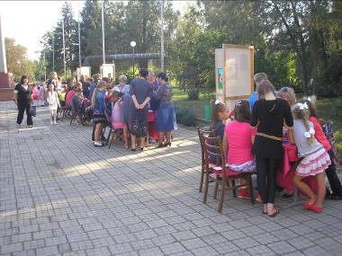
До начала собрания для родителей, детей и учителей, были организованы мастер классы творческих объединений ЦДОД № 1 ст. Павловской в рамках Дня открытых дверей, посвящённого 95-летию дополнительного образования.

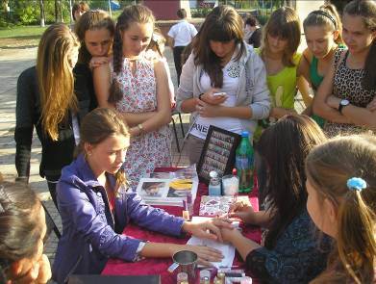

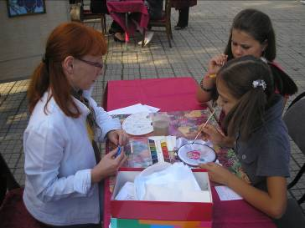
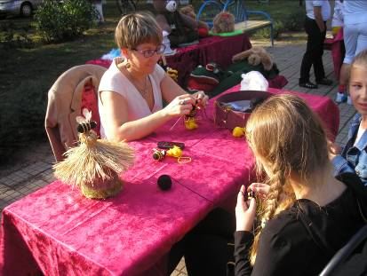

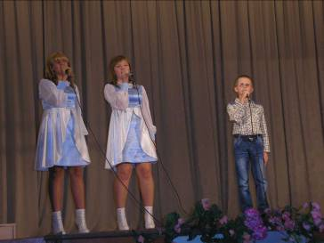
А закончилось собрание выступлением творческих коллективов «Татина» и «Облака». Дети просто блистали своим талантом! Собрание очень понравилось родителям.
